

***Instituto Politecnico Nacional***

**Escuela Superior de Cómputo**

Practica 1

Redes de computadoras

Grupo: 2CM 13

Profesora: Henestrosa Carrasco Leticia

Equipo 3

Aleman Vazquez Uriel Arturo

Bocanegra Heziquio Yestlanezi

Martinez Cruz José Antonio

Navarro Cortes Jesús Alberto



Fecha de entrega: 9 de octubre de 2021

**Tarea 1: Usar comando ARP**

El comando arp permite crear, editar y mostrar las asignaciones de direcciones físicas a direcciones IPv4 conocidas.

El comando **arp** mostrará las opciones disponibles, figura 1.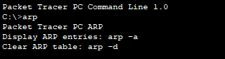

Figura 1. Comando arp en consola.

**arp –a:** Enumera todos los dispositivos que se encuentran actualmente en la caché ARP, nos mostrará las direcciones MAC guardadas/aprendidas, como se muestrea en la figura 1.1.

Figura 1.1 Dirección mac guardada..

**Tarea 2: Examinar intercambios de ARP**

Al ingresar al modo de simulación tenemos que verificar que la Even List Filters muestre solo eventos de ARP y ICMP.

**arp -d** Este comando nos permite limpiar la tabla ARP.

Y nuevamente ingresamos el **ping 255.255.255.255**.

Una vez realizada la ejecución del comando, damos click al botón de **Play** para capturar los paquetes. Una vez terminado nos mostrará la **Event List** lo siguiente.

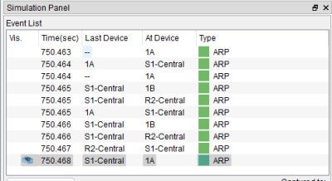

La siguiente captura muestra como la PC A1 recibió el paquete de forma exitosa.

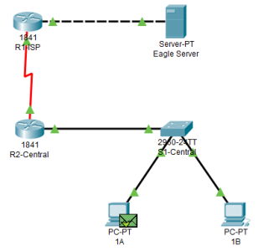

Conclusiones

Aleman Vazquez Uriel Arturo

Bocanegra Heziquio Yestlanezi

Martinez Cruz José Antonio

Navarro Cortes Jesús Alberto